משחק הבחירות של כנסת פתוחה

במשחק הבחירות של כנסת פתוחה המשתמשים יכולים להרכיב את נבחרת החלומות שלהם לכנסת ולשבץ את המועמדים בבחירות לתפקידי יושבי ראש הועדות בכנסת. המשחק מתעלם מהשיוך המפלגתי ומאפשר לכל אחד לבחור מי יוביל ויסכם את הדיון הציבורי בנושאים השונים.
לדוגמא, הנבחרת של בני היא: כחלון בכלכלה, תמר זנדברג בפנים, דב חנין בחוקה, חוק ומשפט. את ועדת החינוך הייתי נותן לשי פירון, את המדע והטכנולוגיה אני משאיר אצל גפני בינתיים. כספים זה הכי קל - לסתיו שפיר. אורלי לוי-אבקסיס מקבלת את ועדת העבודה, הרווחה הולכת לפנינה תמנו-שאטה והבריאות ליעל גרמן. את החוץ וביטחון הייתי נותן לעופר שלח.
דניאלה לונדון-דקל כתבה יפה בפרצוףספר:
בסופו של יום, פעילותם השוטפת של הח"כים מורכבת מישיבה בוועדות שונות ומשונות תוך כדי לעיסת בורקס, מהצעות חוק, מלמידה בלתי פוסקת של הסוגיות המתעוררות ומהיכולת לנהל בצורה חכמה ומוסרית מאבקים ואנשים. כל זה לא קשור לחללית האם המפלגתית.
מאבקה של סתיו שפיר על שקיפות תקציבית, מאבקה של אורלי לוי על הדיור הציבורי, מאבקה של מרב מיכאלי על שוויון מגדרי, מאבקו של דב חנין בקרטל הגז (ובמה לא. האיש פשוט פנומן) קשורים בקשר רופף למפלגה שבשמה הם פועלים ובקשר אמיץ לערכם ואישיותם כבני אדם.
קצת נמאס לי לבחור מפלגות. בא לי לבחור אנשים.

פרסונות

תמונה | שם | תיאור | מניעים
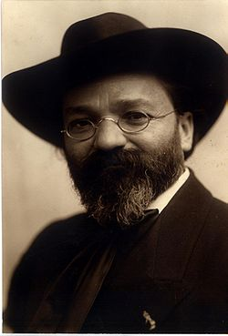 | בוריס ש"ץ | אמן, יוצר ומחנך יליד ליטא, בן 50, נשוי+1 מירושלים. מאמין בחלום הציוני ובסוציאליזם. | לשרת את הציבור והחלום
 | אורי לב | בת 36 ממושב ליד תל אביב, גרושה +2 פעילה חברתית מאז האוהלים, כותבת 3-4 פעמים בשבוע לאלפי עוקבים. | לחזק את הטובים ולחשוף עוולות
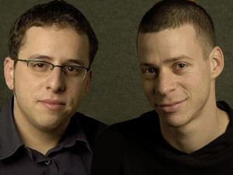 | עמית פרי | בן 33, כתב פוליטי חד. | למצוא חומר מעניין
 | מנחם המשעמם | בן 38 נשוי+3 מראשל"צ. רואה המרוץ למיליון וכאלו. | להיות כמו כולם

כולם עם חשבונות בפייסבוק.

תסריטים

מאוץ 1:
- בוריס שמע על משחק הבחירות בפייסבוק ורוצה להצטרף. הוא מחפש "משחק הבחירות" בגוגל ונכנס לאתר המשחק. הוא מצטרף, מסמן שהוא מועמד ומציג את עצמו, אמונותיו וסדר העדיפות שלו. אחרי מספר עריכות בוריס מרוצה ומפרסם את העמוד שלו בפייסבוק.
- אורי מקבלת דואל מכנסת פתוחה ובו הסבר על המשחק וקישור. אורי מקליקה על הקישור ומגיעה לעמוד ובו נבחרת ריקה. היא מתתחילה לשבץ את המועמדים ולהסביר לכל מועמד למה בחרה בו. אחרי שהיא משלימה את הנבחרת אורי מפרסמת את הנבחרת שלה בפייסבוק.
מאוץ 2:
- ​אורי רוצה לשאול שאלות כלליות|בנושא מסוים את המועמדים. לדוגמא: מהי עמדתך בנוגע לתגמולי הגז?
- בוריס רוצה לדעת איך נראה שולחן הוועדה - כמה בחרו בו ומיהם מתחריו
- בוריס רוצה לענות על שאלות
- עמית רוצה למצוא סיפורים מעניינים
- מנחם רוצה לעשות מה שכולם עושים

